
REPUBLICA MOLDOVA RAIONUL ORHEI
CONSILIUL COMUNAL MÎRZEŞTI
MD 3537 , raionul Orhei, satul Mîrzeşti, Tel. (235)-63414, 63415, C/f 1007601001743.
e-mail:primaria.mirzesti@mail.ru http://mirzesti.primarie.md/

Decizia nr. 8/ 6 Proiect
din 24 noiembrie 2022

Cu privire la inițierea
formării prin separare

În conformitate cu art.10 din Codul Funciar Titlul II, art.14, alin.2), lit.b) din Legea Republicii Moldova nr.436/2006 privind administrația publică locală,art.9,10 din Legea nr.354/2004 privind formarea bunurilor imobile, art.4,pct.(g) din Legea nr.435/2006 privind descentralizarea administrativă, Legea nr.121/2007privind administarea și deetatizarea proprietății publice,și avînd avizul pozitiv al comisiei de specialitate- Consiliul Comunal Mîrzești
DECIDE:
1. Se inițiază formarea prin separare din bunul imobil cu numărul cadastral 6417120316 cu suprafața totală de 4,0521 ha,categoria de destinației I-Terenuri cu destinație agricolă,modul de folosință 1.12-pentru amplasarea obiectivelor de infrastructură a agriculturii,domeniul privat; proprietate publică al UAT de nivelul –I, amplasat în extravilanul sat.Mîrzaci,com.Mîrzești r-nul Orhei, a unui bun imobil cu suprafața de 1,0 ha și bunul imobil inițial format rămîne cu suprafața de 3,0521ha conform anexei nr.1.

2. Autoritatea executivă va asigura inițierea formării prin separare a bunului imobil în conformitate cu prevederile legislației și cu ulterioara aprobare a materialelor la ședința consiliului local.
3. Se alocă mijloace financiare din soldul mijloacelor bănești la cont la începutul anului pentru înregistrarea bunurilor imobile la I.P ”Agenția Servicii Publice” SCT Orhei .

4. Controlul executării prezentei decizii se pune pe seama primarului com. Mîrzești Berezanțev Vitalie.

Preşedintele şedinţei __________ ____________

Semnat la data de _________________
Contrasemnează:
Secretarul Consiliului ___________ Balan Margareta

Anexa 1
La Decizia nr.8/6
din 24.11.2022
Plan de încadrare

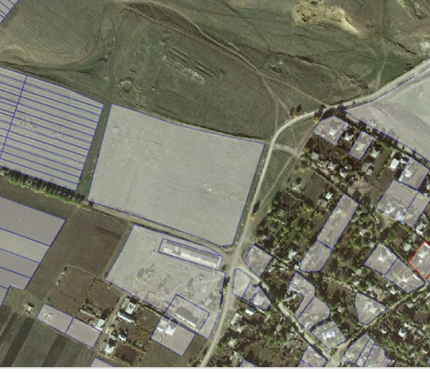
3,0521 ha
1,00 ha

